

**Línea Fuerza |** Generadores

GENERADOR GASOLINA

**LONCIN LC 22000**

El generador a gasolina LONCIN LC-22000 es un modelo semiprofesional, robusto y versátil, con una potencia nominal de 15 kW y una potencia máxima de 16 kW. Proporciona una energía eléctrica estable que protege sus equipos de posibles daños por fluctuaciones de energía. Es ideal para su uso en obras y arrendamientos. Además, cuenta con una salida monofásica de 3 kW, lo que lo hace aún más versátil y adecuado para una variedad de aplicaciones. Confíe en el generador LONCIN LC-22000 para satisfacer sus necesidades de energía de manera confiable y eficiente.

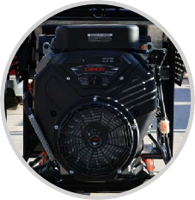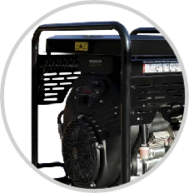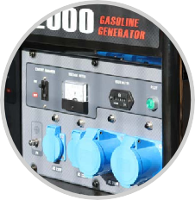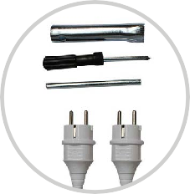

MOTOR DE ALTO RENDIMIENTO

CHASIS DE PROTECCIÓN

BREAKER ACCESORIOS



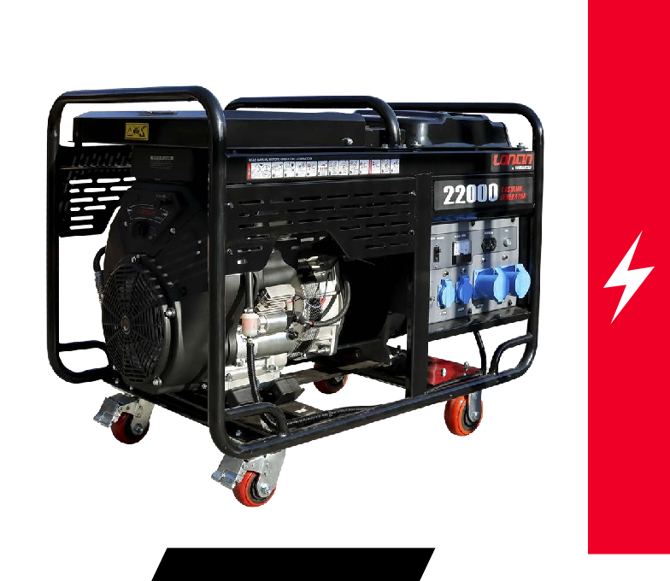

**Cód.** 4407000002200



**ESPECIFICACIONES TÉCNICAS**

|  |  |  |  |  |
| --- | --- | --- | --- | --- |
| Modelo | LC22000 |  | Sistema de arranque | Partida eléctrica |
| Potencia máxima | 16.5 kW | Capacidad de lubricante | 2,5 L |
| Potencia nominal | 15.5 kW | Capacidad del estanque | 40 L |
| Voltaje / Frecuencia | 220 V / 50 Hz | Consumo combustible | 3,9 L/h |
| Motor | 25 HP | Autonomía | 4 H |
| Combustible | Gasolina 93 octanos | Nivel de ruido | ≤76 |
| Tipo | Bicilindrico; enfriado por aire, 4 tiempos | Dimensiones | 1040×680×858(incluyendo ruedas ) |
| Refrigeración | Por aire | Peso | 221 kg |